****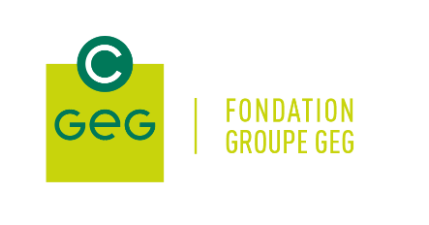

**APPEL A PROJETS 2**

**FONDATION Groupe GEG**

*(Abritée à la Fondation de France)*

**La fondation du Groupe GEG lancée en 2023 par le Groupe GEG souhaite accompagner des projets associatifs autour de :**

* Axe 1 : la sensibilisation à la transition énergétique et à la protection de l’environnement​
* Axe 2 : l’accompagnement des plus vulnérables au travers de la lutte contre la précarité énergétique, l’accès à l’emploi ou encore l’insertion sociale ​
* Axe 3 : l’accès à la culture artistique et scientifique et le soutien aux projets favorisant l’égalité des chances et la citoyenneté

La fondation du Groupe GEG agit dans le cadre du mécénat et, à ce titre, soutient des projets d’intérêt général, portés par des structures à but non lucratif.

**Pour ce second appel à projets, l’accent sera mis sur des propositions innovantes *(et non sur le fonctionnement quotidien des porteurs de projets)*** que ce soit sur le plan technique, social, financier, scientifique, ou de la formation professionnelle, **avec un axe central autour de la précarité, dont la précarité énergétique (*).**

Les projets candidats se devront de proposer des actions sur la région urbaine grenobloise et/ou les Alpes en lien avec :

* L’innovation énergétique au service des citoyens les plus vulnérables
* L’innovation sociale au service des personnes en précarité et l’amélioration de leurs conditions de vie
* L’accompagnement vers l’emploi dans l’économie sociale et solidaire

Les actions proposées devront si cela est possible intégrer la participation des publics visés.

*(*) La précarité renvoie à "l'absence des sécurités (revenus, logement, emploi, ...) permettant aux personnes et aux familles d'assumer leurs responsabilités élémentaires et de jouir de leurs droits fondamentaux" (Conseil économique et social).**Elle ne se caractérise donc pas seulement par un manque ou une absence de ressources financières mais bien aussi par des conditions de vie et d'emploi précaires*

_________________________

Des projets co-portés par plusieurs associations sont recevables.

Le montant de participation par projet soutenu est de 1000 à 20 000 euros maximum

La date de clôture des dépôts de dossier sera le 15 avril 2024

Le retour aux associations sera fait à partir de mi-mai 2024 après une présentation et une décision du Conseil exécutif de la fondation.

**Les critères de sélection :**

* Critère 1 / Réponse aux enjeux cités
* Critère 2 / Opportunité et faisabilité des projets
* Critère 3 / Motivation des porteurs
* Critère 4 / Utilité de l’apport spécifique de la Fondation Groupe GEG

**ANNEXE :**

**Pièces administratives obligatoires**

* le formulaire de demande de subvention ci- joint
* L’IBAN (R.I.B.),
* Les statuts en vigueur datés et signés par le représentant légal,
* L’extrait du Journal Officiel publiant la création de l’association ou le récépissé de déclaration en Préfecture, - Extrait de KBIS pour les entreprises
* La liste des membres du Conseil d’Administration et du Bureau
* Comptes annuels du dernier exercice clos,
* Dernier rapport d’activités,

**Pièces techniques obligatoires relatives au projet**

* Budget prévisionnel de l’action (Sur modèle)
* Calendrier prévisionnel de la réalisation du projet,